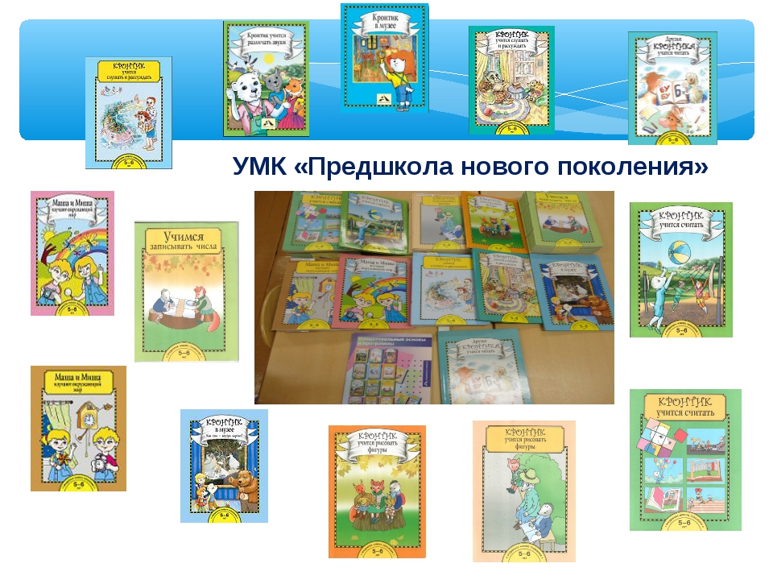
Учебно-методический комплект «Предшкола нового поколения»
Часто дети, которые приходят в 1 класс, находятся на разных ступенях развития. Во многом это определяется необязательностью дошкольного образования детей. Некоторые из них могут и вовсе не посещать детский сад. Поэтому становится актуален вопрос о подготовке детей к школе. Чтобы успешно подготовить воспитанников к школе, необходимо отобрать наиболее действенные методы и приемы обучения.
С сентября 2014 года в МДОУ детский сад общеразвивающего вида №125 реализуется комплект дополнительных программ «Предшкола нового поколения» в группах детей старшего и подготовительного к школе возраста.
«Предшкола нового поколения» - это комплект взаимосвязанных учебно-методических пособий для детей, педагогов и родителей.
Цель данного комплекта:
Воспитать и развить у каждого ребёнка:
- положительное отношение к себе и окружающему миру;
- познавательную и социальную мотивацию;
- инициативность;
- самостоятельность.
Задачи:
Формирование и развитие у ребёнка:
- необходимого уровня двигательных навыков, физической и умственной трудоспособности;
- познавательных способностей;
- образного мышления и воображения;
- словесно-логического мышления;
- умений общаться со сверстниками и взрослыми;
- необходимого уровня монологической и диалогической речи;
- целостных представлений о мире.
УМК включает в себя взаимосвязанные интегрированные области знаний: развитие речи (начальное представление о языке, литература, изобразительное искусство, музыка, математика, социальные отношения), окружающий мир и математика (предметный и природный окружающий мир и его изучение, ОБЖ), мир художественной культуры (изобразительное и прикладное искусство, музыка, театрализованная деятельность), основы физической культуры (спортивные занятия и игры, представления о собственном теле и уходе за ним).
В состав комплекта входят следующие пособия, тетради и альбомы:

Состав комплекта
- Приключения Кронтика
- Кронтик рассуждает
- Кронтик вышел из дома
- Кронтик заблудился среди трав
- Кронтик ищет своё место в мире
- Кронтик хочет всё измерить
- Кронтик и Елиса охотятся за временем
- Кронтик учится выражать свои мысли
- Кронтик учится читать карту Волшебного леса
- Кронтик пишет палочки и выводит закорючки
- Хочу в музей
- Кронтик в музее
- Кронтику подарили пластилин и фломастеры
- Кронтик учится лепить и рисовать
- Экскурсии по Волшебному и Неволшебному лесу
- Кронтик перешел речку Татьянку
- Кронтик — турист
- HELLO, Кронтик!
- Кронтик учится различать звуки
- КО-КО и КУ-КУ. Кронтик учит языки
- Кронтик — спортсмен
- Кронтик осваивает спортивные игры
- Кронтик танцует и поёт
Концептуальные основы УМК
- Учет вариативности организационных форм дошкольного образования.
- Учет вариативности режимов подготовки дошкольников к школе.
- Наличие внешней сквозной интриги.
- Инструментальность комплекта.
- Регулярное использование живописных произведений, как моделей целостного мира.
- Интегрированный характер учебных пособий.
Средствами всех пособий комплекта создается единая художественная и коммуникативно-игровая среда, которая разворачивается вокруг событий дидактической волшебной сказки.
Благодаря интриге, сохраняется интерес детей к занятиям.
ГЕРОИ УМК:
- КРОНТИК – белый барсучок.
- АКРОНТЕЛЬ СТАРШИЙ – дед, великий ученый.
- КРОНТИЛЬДА – бабушка, замечательный художник.
- АКРОНТЕЛЬ СРЕДНИЙ – папа Кронтика, филолог.
- КИССИЯ – мама-кошка, приемная мать Кронтика, жена Акронтеля Среднего, невестка Акронтеля Старшего и Кронтильды.
- ЕЛИСА – лисичка, подружка Кронтика.
- Ушёлбыты – кот из семьи Акронтелей.
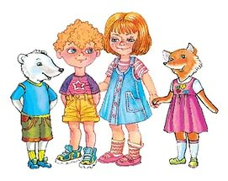
Сюжет помогает мотивационно и содержательно включить ребенка в работу с текстом в качестве активного участника происходящих в нем событий, взаимосвязанных с усвоением соответствующих предметных понятий и УУД. Белый барсучок Кронтик и его друзья в ходе своих приключений ведут постоянный диалог с детьми.
Каждое учебное пособие состоит из коротких взаимосвязанных рассказов, а каждый рассказ посвящен решению какой-либо конкретной проблемы.
УМК разработан так, что на его основе можно выстраивать и индивидуальные программы работы с детьми, распределять нагрузку в зависимости от темпа усвоения материала детьми (Например: на 1 занятии взять материал 1-2 занятий, а можно и только часть). Обязательная часть программы может быть освоена в течение 1-2-х лет или в течение 2-х месяцев.
Еще один из самых больших плюсов – это то, что педагогу практически не надо готовиться к занятиям: не нужно разрабатывать конспекты занятий, составлять планы, готовить демонстрационные материалы – всё есть! Нужно только взять книгу и тетрадь и внимательно прочитать. В Программе дано примерное распределение часов по образовательным областям для разных режимов работы
Разработаны следующие формы учебных пособий:
- Книги для работы взрослых с детьми
- Тетради для работы взрослых с детьми
- Альбомы для работы взрослых с детьми
- Папки с раздаточным и разрезным материалом
- Девайсы
- Пособие для работы с интерактивной доской
Нужно отметить, что данный УМК способствует формированию у детей стойкого интереса к учебным занятиям, учебно-познавательной мотивации, произвольного поведения, самооценки, развитию любознательности и умственной активности, направленного внимания, навыков общения со сверстниками и взрослыми, учит думать и рассуждать, иметь свою точку зрения по каждому вопросу. Содержательный компонент УМК понятен и близок детям дошкольного возраста, поэтому они с желанием идут на занятия.

Старший воспитатель МДОУ «Детский сад №125»
Починская Ю.Н.

